作业练习设计
课程基本信息
学科 | 数学 | 年级 | 七年级 | 学期 | 上期
课题 | 有理数：正数与负数（第一课时）
教科书 | 书 名：数学  出版社：人教版
作业练习
1．(1)如果规定收入为正，那么支出为负，收入2元记作＋2元，支出5元记作 元．
(2)若火箭点火发射之后5秒记为＋5秒，那么火箭点火发射之前10秒应记为 秒．
(3)如果零上2 ℃记作＋2 ℃，那么零下3 ℃记作 ．
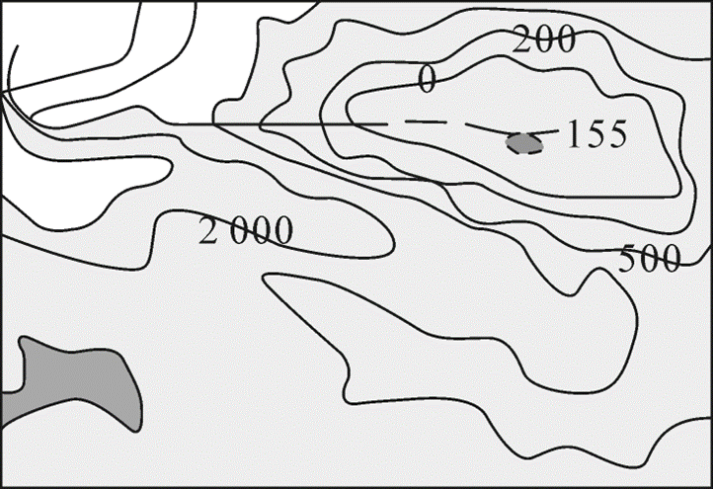
(4)等高线指的是地形图上高程相等的相邻各点所连成的闭合曲线，在等高线上标注的数字为该等高线的海拔．如图，吐鲁番盆地的等高线标注为－155 m，表示此处的高度 海平面155米(填“高于”或“低于”)．

2．(1)当A地高于海平面152米时，记作“海拔＋152米”，那么B地低于海平面23米时，记作“ ”．

(2)如果一个物体向右移动2米记作移动＋2米，那么这个物体又移动了－2米的意思是物体又向 移动了 米．

3．(1)在数－$\frac{1}{2}$，－1，$\frac{22}{7}$，－$\frac{7}{5}$，0中，负分数有 个．

(2)在3.14，6，4.，π，$\frac{13}{2}$中，有理数有 个．

(3)在数－$\frac{5}{6}$，＋2$\frac{1}{2}$，4.5，－17，0，$\frac{22}{7}$，$\frac{π}{2}$，5中，整数是 ，正分数是 ．

4．教室高2.8米，课桌高0.6米，如果把课桌面记作0米，则教室的顶部和地面分别记作多少？教室的顶部与地面间的距离是多少？如果把教室的顶部记作0米，那么桌面的高度和地面各记作多少？

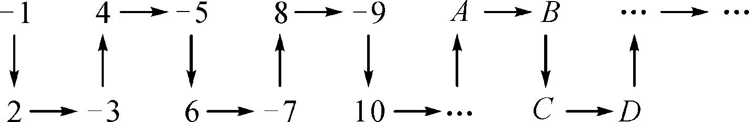
5．将一串有理数按下列规律排列，回答下列问题：

(1)在A处的数是正数还是负数？

(2)负数排在A，B，C，D中的什么位置？

(3)第2 021个数是正数还是负数？排在对应于A，B，C，D中的什么位置？

